 | 感情に気づこう! | 感情ってふくざつ！
 | 落ち着け！感情!! | 伝え合おう！この感情!!

ねらい  展開 | １．よい人間関係を作るために、お互いの感情を言葉で伝え合う必要があることを学ばせる。  ２．周りの人も自分も大切にした感情の伝え方のステップ(１．言葉を考える 2．相手を見て、ちょうどよい声の大きさで話す3．相手にも感情と理由を聞く)を学ばせる。  ３．周りの人も自分も大切にした感情の伝え方を練習させる。
活動項目  (所要時間) |  | 活動内容 | 準備物
1．復習 (4) |  | 復習： | ｶｰﾄﾞ  ポスター  模造紙①
  ○ﾋﾟｱ･ｻﾎﾟｰﾄの意味：「仲間や友だち同士が、おたがいにささえ合い・助け合う」
  ○小４の目標：「おたがいの感情について考え、よい人間関係を作ろう！」
  ○第３セッションの復習：
  ステップ1.そばに行って、「どうしたの？」とやさしく声をかける。
  ステップ2.友だちの話をよく聞く。
  ステップ3.いっしょに深呼吸をする。
  ステップ4.それでも落ち着かなかったら、ほかの方法をていあんする。
  ①ゆっくり数を数える。
  ②そのまま行動し続けていたら、どんな結果が起こるかよそうする。
  ③感情を落ち着かせる言葉を、自分に言ってみる。
2．目標や流れの説明(1) |  | テーマ：「伝え合おう！この感情!!」  目 標：おたがいの感情を分かり合うために、言葉で感情を伝え合おう | 模造紙②
3．活動  伝え合おう！この感情！！(34) |  | - 前回のピア子ちゃんとピア男くんのドッジボールの話を確認。  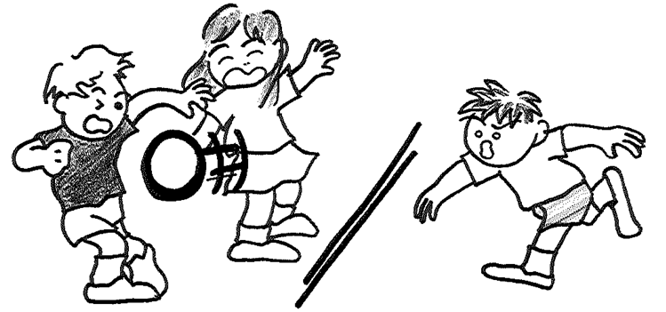  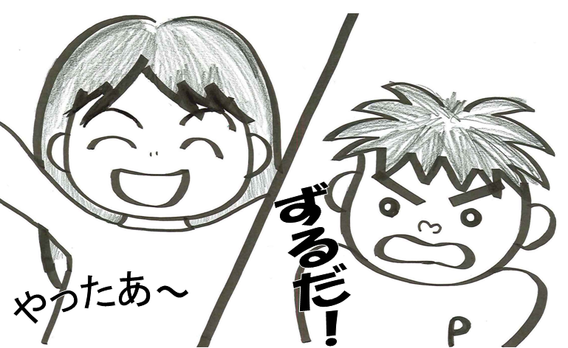  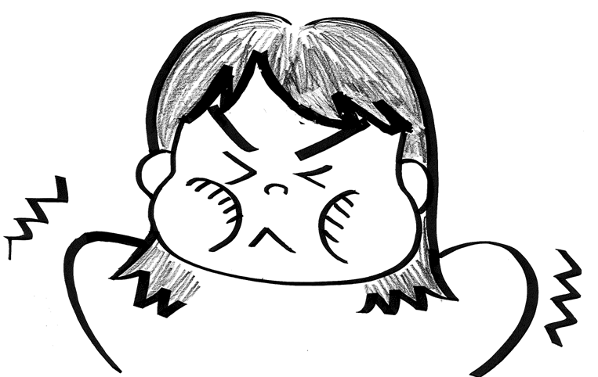  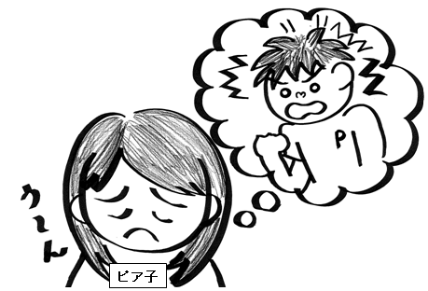  - ピア子ちゃんは、サポ介君の手伝いもあって、なんとか感情を落ち着かせることができた。でも、このまま黙っていたら、ピア子ちゃんのモヤモヤした感情はずっと続く。ピア子ちゃんはピア男君に、自分の今の感情を伝えることにした！  - ピア子ちゃんがピア男君に感情を伝えている場面を見せる。  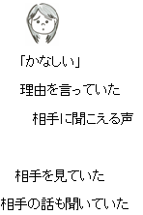  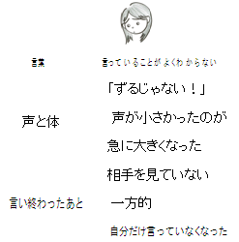  ①「言葉」、②「声の大きさ・目や体の向き」、③「自分の話が終わった後どうしているか」に注目させる。  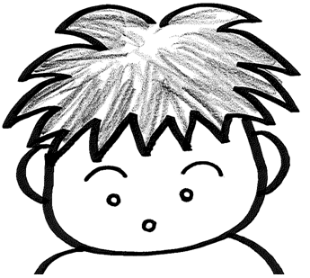  ・言われたピア男君の気持ちも考える。  意味がわからない  よくわかる、悪かった  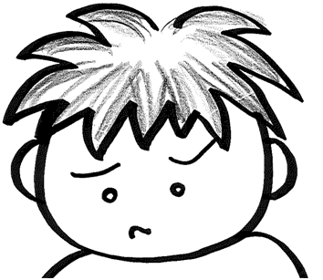  - 2回目のように行った方が、話がよくわかるし、自分も悪かったなと思うかもしれない。また、遊びたいなという気持ちにもなるだろう。      おたがいを大切にした感情の伝え方のステップ  模造紙③  ステップ１ 言葉を考える  （1）「感情語」の中から、ぴったりのものを選ぶ。  ｶｰﾄﾞ    （2）なぜそのような感情になっているのか、理由を考える。  ステップ２ 相手を見て、ちょうどよい声の大きさで話す  ステップ３ 相手にも感情と理由を聞く  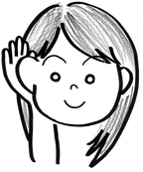  - 自分のことだけを言って会話を終わりにするのではなく、「このことについて何か言いたいことはありますか？」というように、相手にも感情と理由を話してもらうようにする。  ｶｰﾄﾞ  - 聞くときは「どうかな？」とか「どう思う？」などの言葉を言う。この言葉を「バトンタッチの言葉」と言う（2年生第3セッションで学習）。  おたがいを大切にした感情の伝え方の練習    ・映像で見たのと同じドッジボールの場面で、自分ならどう伝えるか、言葉を考える。  プリA  児童数  ×  - 2人組で伝え合う練習をする（自分の言い方を相手にチェックしてもらう）。  全体シェアリング  ○自分の感情は相手に伝わったと思うか。  ○おたがいに感情を伝え合うことができたら、どんなよいことが起こると思うか。  まとめ  ○自分の感情を伝えることは少し勇気がいる行動。しかし、これまで学習してきたように、感情はとても複雑で、本当の感情は本人にしかわからない。だからこそ、本当によい人間関係を作っていくためには、どうしても言葉で感情を伝え合っていく必要がある。  ○これまで学習してきたように感情語をもっともっと増やして、いろいろな言葉を使って、そのときの感情を伝えていくようにしよう。  活動の留意点：ロールプレイで自分が感情を伝えるときには、できる限り相手を見て話すために言葉を覚えていた方が良い。しかし、今回は初めてなので紙を見てしまうのも仕方がない。せめて、相手の話を聞く役割のときは、しっかり相手を見るようにすることを意識させる。 | 紙芝居  ｶｰﾄﾞ  モデル提示用台本  映像資料  or
4．確認(2) |  | ・プリントを用いて学習したことの確認を行う。  →キーワード「感情語」「理由」「見て」「ちょうどよい」「バトンタッチ」 | 児童数  ×  プリ  おもて
5．振り返り用紙記入(4) |  | ・各自で本時を振り返り、振り返り用紙を記入する。 | 児童数  ×  プリ  うら

